FINCA

DESCRIPCIÓN DEL PROYECTO

CAFÉ

CAFETERIA BAMBA Y ARTE

EQUIPO #4

JUÁREZ DEL VALLE LUIS XAVIER

MARTÍNEZ VEGA LUCÍA YASMÍN

ROMERO VÁZQUEZ JÉSSICA PAOLA

VALDEZ FLORES MIRIAM NOHEMI

VERSIÓN 3

|  |  |  |  |
| --- | --- | --- | --- |
| **Fecha** | **Versión** | **Descripción** | **Autor** |
| 10-sep-15 | 1 | Se presenta la estructura del documento, además de anexar las herramientas. | YMartínez |
| 11-sep-15 | 2 | Se presenta la problemática de la empresa. | NValdez |
| 13-sep-15 | 3 | Se agregan objetivos, objetivos específicos, descripción del producto, entregables y justificación. | XJuárez  YMartínez  NValdez |
| 16-sep-15 | 4 | Se agregan los alcances y limitaciones. | X Juárez  N Valdez |
| 20-sep-15 | 5 | Se agregan antecedentes de la empresa | P Romero  N Valdez. |

Contenido

**1 INTRODUCCIÓN** 3

**1.1 Antecedentes de la empresa** 3

**1.2 Descripción de la problemática** 3

**2 DESCRIPCIÓN DEL PRODUCTO Y ENTREGABLES** 3

**3 OBJETIVOS** 3

**3.1 General** 3

**3.2 Específicos** 3

**4 JUSTIFICACIÓN** 4

**5 ALCANCES Y LIMITACIONES** 4

**5.1 Alcances** 4

**5.2 Limitaciones** 4

**6 HERRAMIENTAS** 4

**7 CONTROL DE VERSIONES DE LOS PRODUCTOS DE INGENIERÍA Y GESTIÓN.** 5

**9MARCO TEÓRICO** 8

**10 BIBLIOGRAFÍA** 8

# **1 INTRODUCCIÓN**

## **Antecedentes de la empresa**

Bamba café y Bamba café y arte se da a conocer en la zona centro del estado de Veracruz, en el año 2004 como expendio de café y cafetería. Siendo la ciudad de Córdoba que viera nacer éste pequeño lugar acogedor y con variedad de aromas confortantes.

Las ciudadanas María, Enriqueta y Josefina emprenden este negocio para dar conocer los distintos tipos de café, de preparación y sus derivados, a la población de Córdoba y sus alrededores.

Ya que su propósito es dar a conocer el café artesanal, se han contactado con distribuidores de café locales, siendo los proveedores de esta región.

Gracias a este concepto y la manera en la que se desempeña, Bamba café, y Bamba café y arte ha logrado dar a conocer estos distintos métodos, y acercar a sus clientes a las culturas de otros países, por medio del café

## **1.2 Descripción de la problemática**

En la región de Córdoba, Veracruz existe un gran índice de competencias entre empresas dedicadas a ofrecer el servicio de cafetería, sin embargo uno de los factores que los hace permanecer en el ramo de competitivo es la calidad y el servicio que ofrece, es ahí, donde radica el problema de algunas de ellas, debido a que no contemplan un control en sus ventas y la mayoría de las veces no tienen éxito, pues invierten más de lo que obtienen en ganancia.

Actualmente son pocas las empresas que realizan un estudio de factibilidad, además de no invertir el presupuesto correcto. Por falta de éste mismo, llevan las ventas realizadas en libretas, los cortes son hechos con calculadora y por último no realizan un inventario de los productos que ofrecen, es decir no existe un control total, por tal motivo en el momento de realizar “cuentas” como comúnmente lo hacen, pueden llegar a cometer errores de suma en el corte, incluso no anotar algo que se haya vendido, entre otros inconvenientes que se pueden presentar, no saben en qué momento se enfrentarán a la falta de alguno de sus productos o peor aún proveerse de alguno que no tenga demanda entre sus clientes.

Cafetería “bamba y arte” no cuenta por ahora con un sistema que maneje el control de sus ventas, ni de los productos que maneja, puesto que las operaciones se realizan de manera manual, es decir a través de anotaciones y sumas hechas en libreta, esto genera una pérdida de tiempo puesto que en ocasiones tienen demasiado trabajo y es tedioso el realizar las cuentas, además de que manejan un sin número de productos variados de café.

Es por ello que se desea implementar un sistema de control de ventas a la empresa Cafetería “Bamba y Arte”.

# **2 DESCRIPCIÓN DEL PRODUCTO Y ENTREGABLES**

El producto software a entregar es un sistema desarrollado en javaFX a la empresa cafetería “Bamba y arte”, a través del cual se tendrá un mejor control de las operaciones de sus ventas y demás procesos como lo es un inventario, teniendo mejor rendimiento hacia sus clientes.

Al finalizar el sistema de escritorio contendrá módulos que ofrecerán una óptima administración, los cuales son:

* Módulo de ventas
* Módulo de productos
* Módulo de proveedores

Los productos entregables el día 7 de diciembre del 2015 serán:

* Paquete instalador
* Aplicación de escritorio
* Manual técnico
* Manual de usuario

# **3 OBJETIVOS**

## **3.1 General**

Desarrollar un sistema informático que permita el control y administración de los procesos de compra y venta, manipule la información de forma rápida y correcta de la cafetería “Bamba y arte”.

## **3.2 Específicos**

* Recopilar la información necesaria para el análisis de las necesidades del sistema.
* Levantar los requerimientos del sistema en base a los procesos de compra y venta que se llevarán a cabo.
* Implementar la metodología adecuada para el desarrollo del sistema informático
* Analizar los requerimientos y realizar la validación de ellos para el desarrollo del sistema.
* Realizar los diagramas pertinentes que ayuden al desarrollo de la base de datos para el sistema informático.
* Diseñar los prototipos de interfaces a utilizar en el sistema
* Generar una base de datos que permita almacenar la información del registro de ventas.
* Elaborar un manual de usuario para el manejo del sistema.

# **4 JUSTIFICACIÓN**

Actualmente los sistemas de escritorio son una herramienta básica, donde se permite llevar un control estricto de los productos de alguna empresa, esto genera un mejor proceso y es una solución, a las necesidades de la manera en cómo ellas se administran.

Con el desarrollo del sistema de escritorio se pretende que cafetería “Bamba y arte” ofrezca un mejor servicio a sus clientes y al mismo tiempo mantenga un orden correcto de ventas, productos y proveedores, pudiendo así visualizar de forma óptima las ganancias de la empresa.

La creación de un sistema informático produce una mayor confiabilidad en el registro de productos y su existencia, así como la demanda que generan o no, evitando así un gasto erróneo. La utilización del mismo proporcionará de manera inmediata las operaciones solicitadas, beneficiando a ambas partes, empresa-cliente y disminuyendo un esfuerzo sobrehumano.

De igual manera el personal que utilice el sistema antes mencionado debe tener conocimiento informático de tal manera que pueda interactuar con él fácilmente.

Al implementar el sistema de escritorio para la administración del control de ventas y productos, se pretende obtener los siguientes beneficios.

• Mayor confiabilidad en el registro de datos.

• Optimizar el tiempo en la captura de datos y operación de ventas.

• Manejo eficiente de las ventas realizadas, inventario de productos y proveedores.

# **5 ALCANCES Y LIMITACIONES**

## **5.1 Alcances**

Este proyecto tiene como finalidad desarrollar una aplicación de escritorio para una empresa la cual tiene necesidades muy específicas. Dichas necesidades será las que marquen y definan el alcance de este proyecto. La empresa Café Bamba y Arte tiene un giro comercial enfocado a la cafetería debido a esto se nos da a la tarea de darle solución a los procesos de venta que se llevan a cabo internamente en la empresa. Nuestro alcance será limitado a un punto de venta en el cual se lleve la gestión de la compra de materia prima y la venta de todo tipo de productos así como también el control de las mesas y datos de los proveedores.

## **5.2 Limitaciones**

1. La aplicación no contará con registros de usuario debido a que habrá un único usuario administrador para la aplicación.
2. La aplicación no contará con permisos de usuario por el hecho de que solo existirá un único usuario administrador.
3. No contará con un control de almacén por cada producto que surta cualquier proveedor.
4. La aplicación solo será instalada en una sola computadora la cual será usada por el usuario administrador.

# **6 HERRAMIENTAS**

Las herramientas a utilizar para el desarrollo del software son:

* IDE Eclipse luna
* PostgreSQL 9.4
* Scene Builder 2.0

Lenguajes de programación

* Java

Base de datos

* Postgres

Especificaciones de la PC

* PC: HP Pavilion Notebook
* Procesador: AMD A8-7410 APU with AMD Radeon R5 Graphics 2.20Ghz
* RAM: 6.00 GB
* Disco Duro: 1 TB
* Tipo de Sistema: 64 bits, procesador x64
* S.O: Windows edición 8.1

# **7 CONTROL DE VERSIONES DE LOS PRODUCTOS DE INGENIERÍA Y GESTIÓN.**

1. 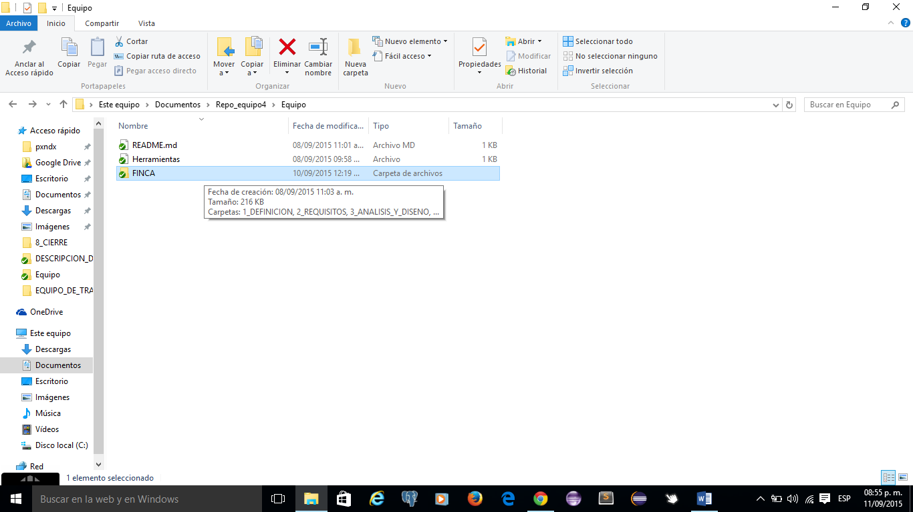Dirigirse a la carpeta del repositorio.

Figura1.1

1. Click derecho sobre la carpeta origen, seleccionar TortoiseGit

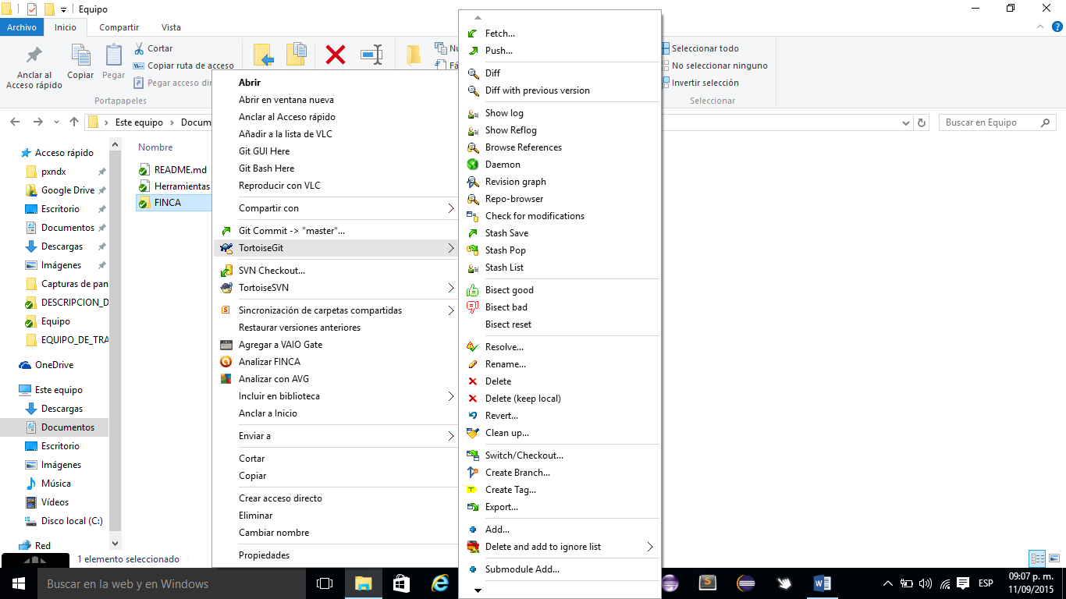

Figura 2.1

1. 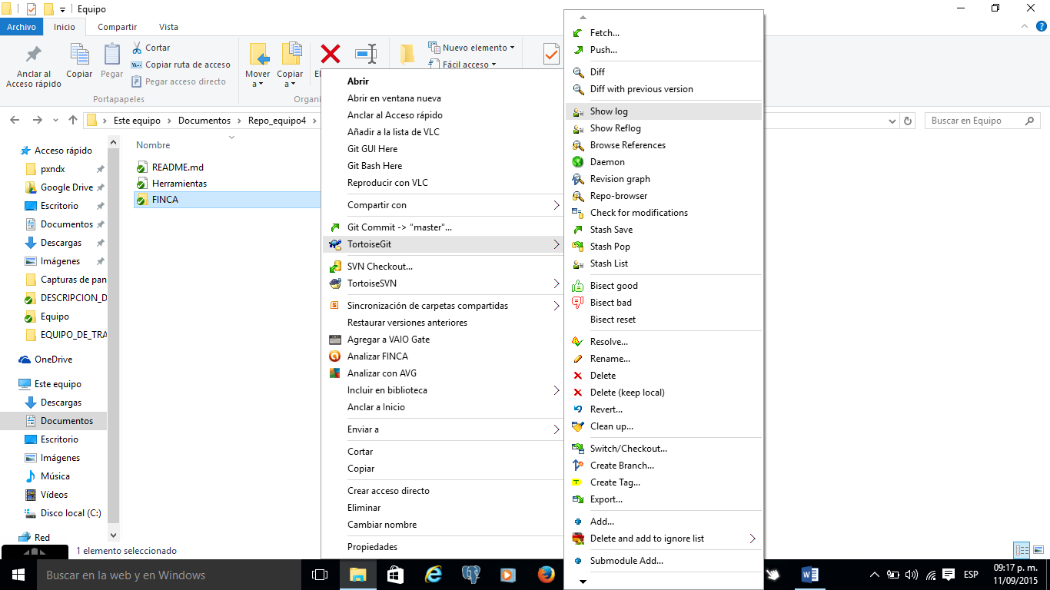Seleccionar Show Log

Figura 3.1

1. A continuación se muestran los archivos que se han subido al repositorio, así como también el usuario que lo subió.

En este repositorio se cuenta con 4 usuarios:

* Usuario1:LuisXavier

Contraseña: Contraseña17

* Usuario2: LuciaYasmin

Contraseña: Contraseña17

* Usuario3:JessicaRomero

Contraseña: Contraseña17

* Usuario4: MiriamNohemi

Contraseña: Nohemi_1996

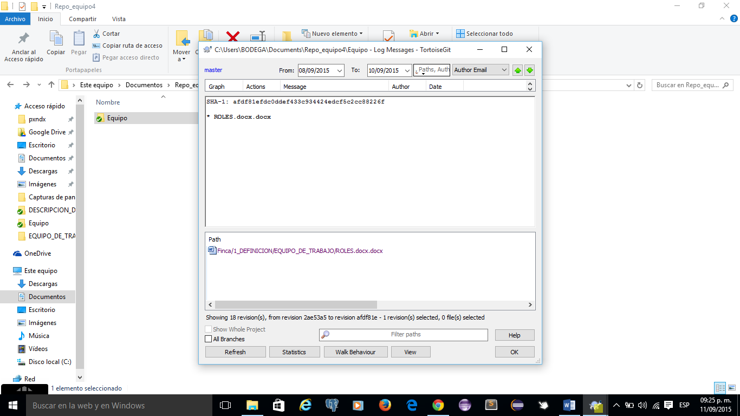

Figura 4.1

# **9MARCO TEÓRICO**

# **10 BIBLIOGRAFÍA**